银川网站建设

银川网站建设：助力企业数字化转型，提升品牌影响力

随着互联网技术的飞速发展，企业纷纷寻求数字化转型，而一个优秀的网站成为了企业展示形象、拓展业务的重要渠道。本文将为您详细介绍银川网站建设的相关内容，帮助您更好地了解这一领域。

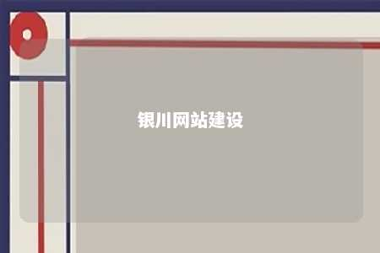

一、银川网站建设的重要性

1. 提升企业形象：一个专业、美观的网站能够展示企业的实力和品牌形象，让客户对企业产生信任感。
2. 扩大业务范围：通过网站，企业可以打破地域限制，将产品或服务推广到更广泛的客户群体。
3. 降低营销成本：相较于传统营销手段，网站建设成本相对较低，且效果更显著。
4. 提高沟通效率：网站可以实现24小时在线服务，方便客户咨询和下单，提高沟通效率。
5. 提升品牌知名度：通过网站优化、搜索引擎推广等手段，企业可以提高品牌知名度，吸引更多潜在客户。

二、银川网站建设的主要内容

1. 网站策划：包括网站定位、目标客户分析、网站功能规划等，确保网站建设符合企业需求。
2. 网站设计：包括网站风格设计、页面布局、色彩搭配等，打造美观、易用的用户体验。
3. 网站开发：包括前端开发、后端开发、数据库管理等，实现网站功能。
4. 网站优化：包括关键词优化、搜索引擎推广等，提高网站在搜索引擎中的排名，吸引更多流量。
5. 网站维护：包括内容更新、技术维护、安全防护等，确保网站长期稳定运行。

三、银川网站建设公司推荐

1. 宁夏盛唐网络科技：专注于网站建设与微信功能开发推广，拥有丰富的互联网经验。
2. 银川启航远翔网络服务有限公司：为银川众多中小企业提供一站式网站制作、设计、推广等服务。
3. 宁夏壹山网络科技有限公司：提供互联网营销、品牌塑造和技术创新等服务，助力企业数字化转型。

四、银川网站建设注意事项

1. 网站内容：确保网站内容丰富、有价值，满足客户需求。
2. 网站安全性：加强网站安全防护，防止黑客攻击和数据泄露。
3. 网站更新：定期更新网站内容，保持网站活力。
4. 网站优化：持续优化网站，提高搜索引擎排名。

银川网站建设是企业数字化转型的重要一环。通过选择合适的网站建设公司，打造一个专业、美观、实用的网站，将有助于企业提升品牌影响力，拓展业务范围，实现可持续发展。

文章地址：<https://www.yyzq.team/post/415591.html>